**Arithmetic**

***A, B*** хос бүхэл тоо өгөгдөх ба дараах үйлдлүүдээс хамгийн эхэнд тохирохыг хийнэ. Үүнд:

* ***A, B*** тэнцүү тоонууд бол нийлбэрийг олно. ***(A + B)***
* ***A, B*** хоёулаа тэгш тоо бол ялгаврыг олно. ***(A - B)***
* ***A, B*** хоёулаа сондгой бол үржвэрийг олно. ***(A * B)***
* ***A*** тэгш, ***B*** сондгой бол ***A***-г ***B***-д хувааж бүхэл хэсгийг олно.
* ***A*** сондгой, ***B*** тэгш бол ***A***-г ***B***-д хуваахад гарах үлдэгдлийг олно.

**Гэнэн бодолт**

#include <iostream>

using namespace std;

int main() {

int A, B;

cin >> A >> B;

if (A == B) {

cout << A + B << endl;

}

if (A % 2 == 0 && B % 2 == 0) {

cout << A - B << endl;

}

if (A % 2 == 1 && B % 2 == 1) {

cout << A * B << endl;

}

if (A % 2 == 0 && B % 2 == 1) {

cout << A / B << endl;

}

if (A % 2 == 1 && B % 2 == 0) {

cout << A % B << endl;

}

return 0;

}

Дээрх кодыг гэнэн гэж нэрлэсэн нь учиртай. Учир нь ***A = 2, B = 2*** үед ***A == B*** болон ***A % 2 == 0 && B % 2 == 0*** нөхцлүүд хоёул үнэн тул энэ код ***A + B = 2 + 2 = 4*** болон ***A + B = 2 - 2 = 0*** гэсэн 2 ширхэг тоо хэвлэнэ. Гэвч бодлогын өгүүлбэрт хамгийн эхэнд тохирсон ганц тоог л хэвлэх ёстой гэж бичсэн тул энэ бодолт хараахан бүтэн оноо авахгүй. Иймд бид энд ***else*** түлхүүр үгийг ашиглах нь зохино.

#include <iostream>

using namespace std;

int main() {

int A, B;

cin >> A >> B;

if (A == B) {

cout << A + B << endl;

} else if (A % 2 == 0 && B % 2 == 0) {

cout << A - B << endl;

} else if (A % 2 == 1 && B % 2 == 1) {

cout << A * B << endl;

} else if (A % 2 == 0 && B % 2 == 1) {

cout << A / B << endl;

} else if (A % 2 == 1 && B % 2 == 0) {

cout << A % B << endl;

}

return 0;

}

# Buggy code

Драра та нартай л адил шинээр код бичиж сурж байгаа. Өнөөдөр тэрээр өгөгдсөн тоо тэгш бол “Nest ”, -д үлдэгдэлгүй хуваагддаг бол “Academy ”, -д үлдэгдэлгүй хуваагддаг бол “Bright ”, -д хуваагддаггүй бол “Future ” гэж хэвлэх код бичжээ. Гэвч түүний бичсэн код хүссэн гаралтыг нь гаргахгүй байгаа тул тэрээр танаас зөв код болгож өгөхийг гуйж байна. Түүнд туслана уу. Түүний бичсэн код:

#include <iostream>

using namespace std;

int main() {

int n;

cin >> n;

if(n % 2 == 0) cout << "Nest ";

else if(n % 3 == 0) cout << "Academy ";

if(n % 5 == 0 && n % 2 == 0) cout << "Bright ";

if(n % 7 == 0) cout << "Future ";

return 0;

}

## Бодолт

#include <iostream>

using namespace std;

int main() {

int n;

cin >> n;

if(n % 2 == 0) cout << "Nest ";

if(n % 3 == 0) cout << "Academy ";

if(n % 5 == 0) cout << "Bright ";

if(n % 7 != 0) cout << "Future ";

return 0;

}

# Printing numbers

Хэрэв ***N*** тоо өгөгдсөн бол дараах байдалтай хэвлэж үзүүлнэ үү.

***1***  
***22***  
***333***  
***...***  
***NNN...N***

# Бодолт

## Solution 1.

### Straight-forwart implementation using nested-loop.

void solve(int n) {

for(int i = 1; i <= n; i++) {

for(int j=0; j < i; j++) {

cout << i;

}

cout << endl;

}

}

## Solution 2.

### Using small math trick(10^n-1=99..999) implementation.

void solve(int n) {

for (int i = 1; i <= n; i++) {

pow10 = pow(10, i);

ones = (pow10 - 1) / 9;

cout << ones * i << endl;

}

}

# Chessboard

***N x M*** хэмжээтэй шатрын хөлгийг хэвлэ. Шатрын хөлгийн хар нүдийг "#"-аар, цагаан нүдийг "_"-аар илэрхийлэх ба баруун доод булан дахь нүд ямагт хар өнгөтэй байх ёстой.

## Бодолт

Эхлээд дараах 2 санамжийг саная.

#### Санамж 1

Шатрын хөлгийн аль ч хоёр хөрш нүднүүд эсрэг өнгөтэй байна.

#### Санамж 2

Бидний хэвлэх шатрын хөлгийн баруун доод булан ямагт хар өнгөтэй байх ёстой.

Энэ хоёр санамжыг ашиглан ***i*** дэх мөрний ***j*** дэх нүд ямар өнгөтэй болохыг хялбархан тодорхойлж чадах юм. Доорх зурагт үзүүлсэний дагуу баруун доод булангийн хар өнгөтэй нүднээс ***i*** дэх мөрний ***j*** дэх нүдийг улаан сумын дагуух замаар холбоё.

[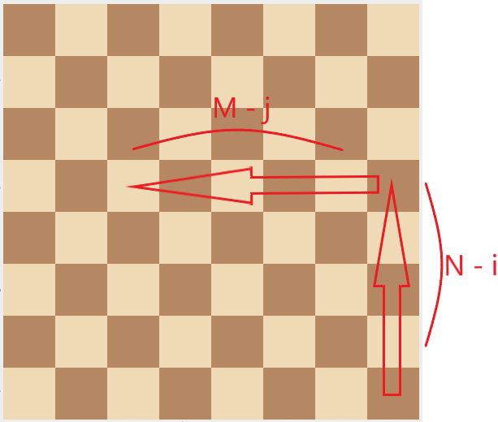](https://camo.githubusercontent.com/76b7d026867d7eb4145dfafb5e9e7f31ef050cfe/68747470733a2f2f692e696d6775722e636f6d2f6666614f466a762e706e67)

Улаан сумын дагуу нийт ***(N - i) + (M - j) + 1*** ширхэг нүд байна. Энд ***Санамж 1***-ийг санавал энэ хөрш нүднүүд ч мөн адил эсрэг өнгөтэй байх ёстой. Мөн ***Санамж 2***-ын дагуу баруун доод булангийн нүд ямагт хар өнгөтэй байх ёстой тул ***(N - i) + (M - j) + 1***-ийн утга тэгш, сондгойгоос хамааран бид ***i*** дэх мөрний ***j*** дэх нүд ямар өнгөтэй болохыг тодорхойлж чадна.

* Хэрвээ ***(N - i) + (M - j) + 1***-ийн утга **тэгш** бол ***i*** дэх мөрний ***j*** дэх нүд цагаан өнгөтэй байна.
* Хэрвээ ***(N - i) + (M - j) + 1***-ийн утга **сондгой** бол ***i*** дэх мөрний ***j*** дэх нүд хар өнгөтэй байна.

### Code

#include <iostream>

using namespace std;

int main() {

int N, M;

cin >> N >> M;

for (int i = 0; i < N; i++) {

for (int j = 0; j < M; j++) {

if ((N - i + M - j + 1) % 2 == 1) {

cout << "#";

} else {

cout << "_";

}

}

cout << endl;

}

return 0;

}

### Geek code - 9 мөр

Энэ код хэдий 9 мөр ч гэсэн дээрх бичсэн кодтой яг адил ажиллана.

#include <iostream>

using namespace std;

int main() {

int N, M;

cin >> N >> M;

for (int i = 0; i < N; i++, cout << endl)

for (int j = 0; j < M; j++)

(N - i + M - j) % 2 == 0 ? cout << "#" : cout << "_";

}